EVVO Projekt – Anglický jazyk

Téma: Let’s all go green!

Zařazení: 1. ročník OA
- Maturita Solutions, 4. lekce

Časová náročnost: 1-2 vyučovací hodiny

Kompetence:
- Vztah k přírodě: Reflexe různých pohledů na přírodu, postojů k ní a ujasňování si vlastních hodnot a postojů
- Schopnost formulovat vlastní názor na problém, posuzovat variantní řešení a navrhovat řešení vlastní.

Cíle:
- Žák umí rozlišit činnosti znehodnocující životní prostředí.
- Žák rozliší činnosti, které jsou a nejsou ekologické ve vztahu k životnímu prostředí.
- Žák navrhuje postupy, jak zlepšit své vlastní chování k životnímu prostředí.
- Žák vytvoří leták informující o činnostech, které vedou ke zlepšení životního prostředí.

Výchozí potřeby ke splnění cílů:
- přístup k internetu, konkrétně k webové stránce canva.com
- tablet, PC, popř. mobilní telefon
- znalost anglického jazyka na úrovni A2-B1
- znalost práce ve webovém editoru canva.com

Postup:
- Žáci se rozdělí do menších skupin.
- Ve skupinách napíší 5-10 bodů, jak člověk může zlepšit své chování ve vztahu k životnímu prostředí, aby jej nepoškozoval ve velké míře.
- Žáci s pomocí vyučující/ho prodiskutují a doplní své nápady. (Handout pro učitele v příloze)
- Na webové stránce canva.com žáci vytvoří leták (plakát, slogany, reklamu), ve kterém seznámí čtenáře s 10 činnostmi, které vedou ke zlepšení životního prostředí a které může člověk vykonávat (např. třídit odpad).
- Žáci prezentují své letáky (plakáty, slogany, reklamy) ústně (při promítání jejich výstupů), popř. odešlou zpracovaný leták vyučující/mu.

Úskalí projektu:
- obsazené učebny IT
- žáci neznají webový editor canva

Vzorová práce: viz níže

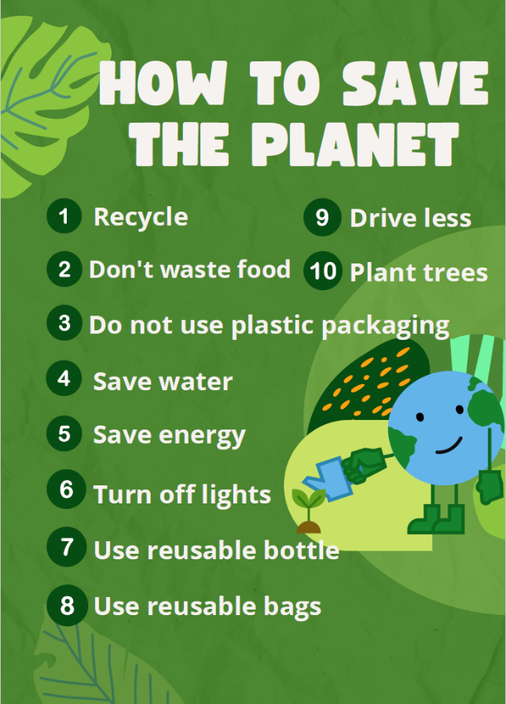
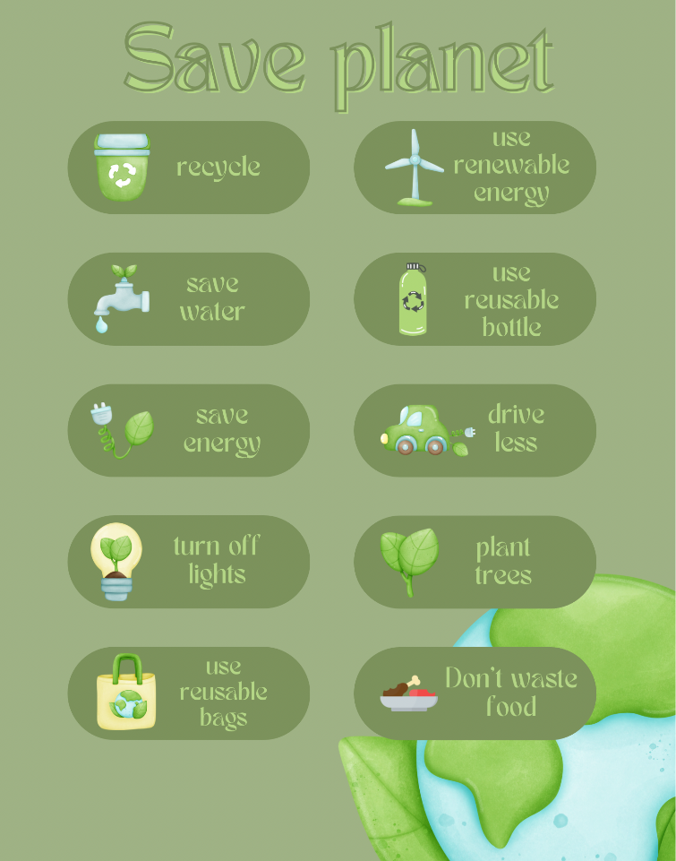
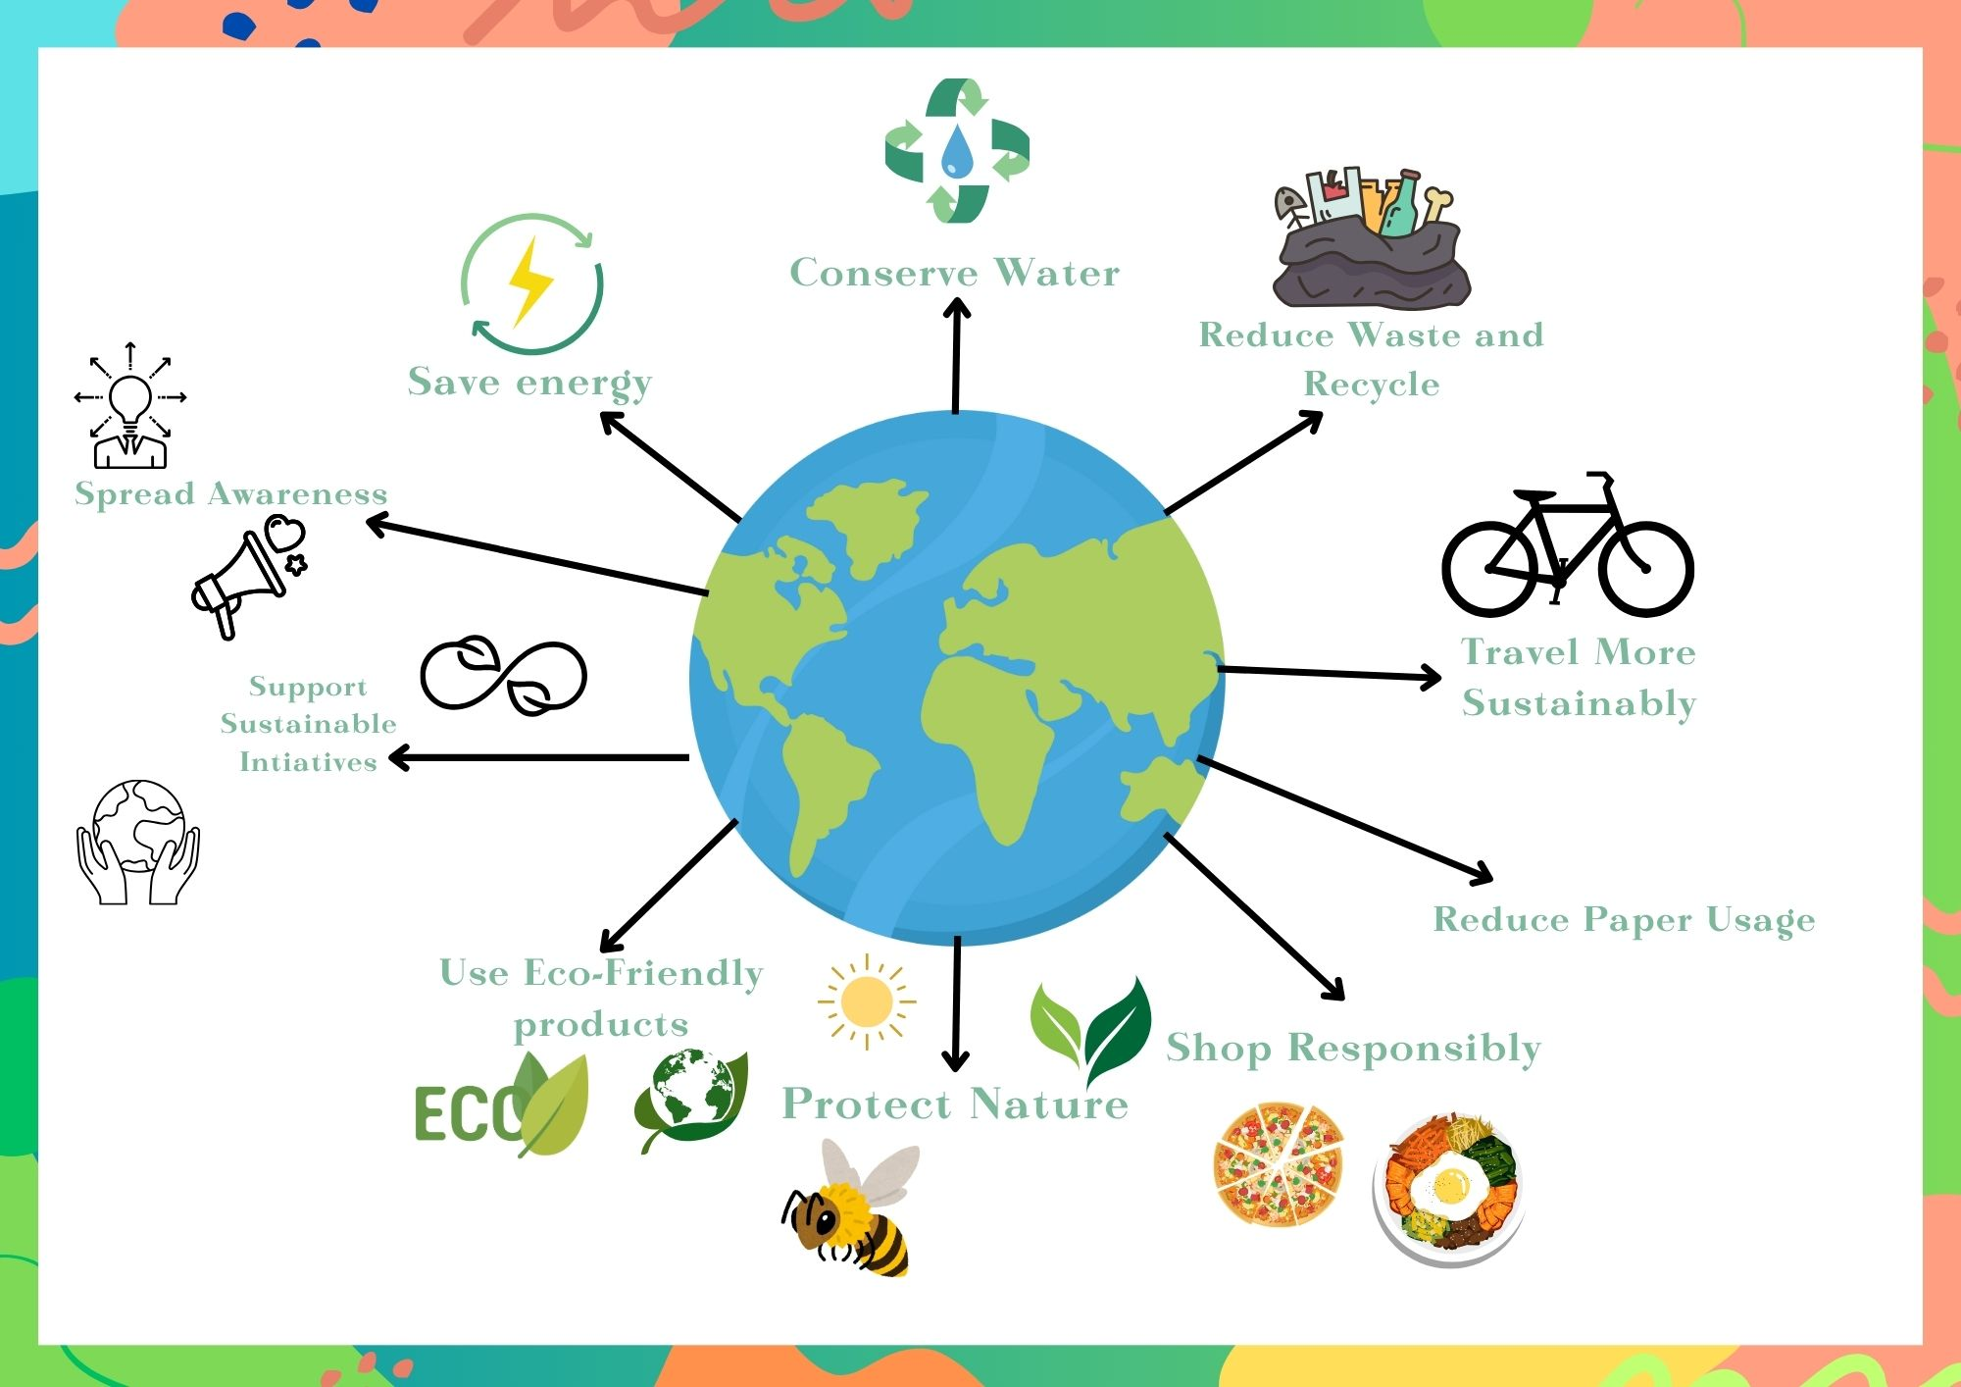

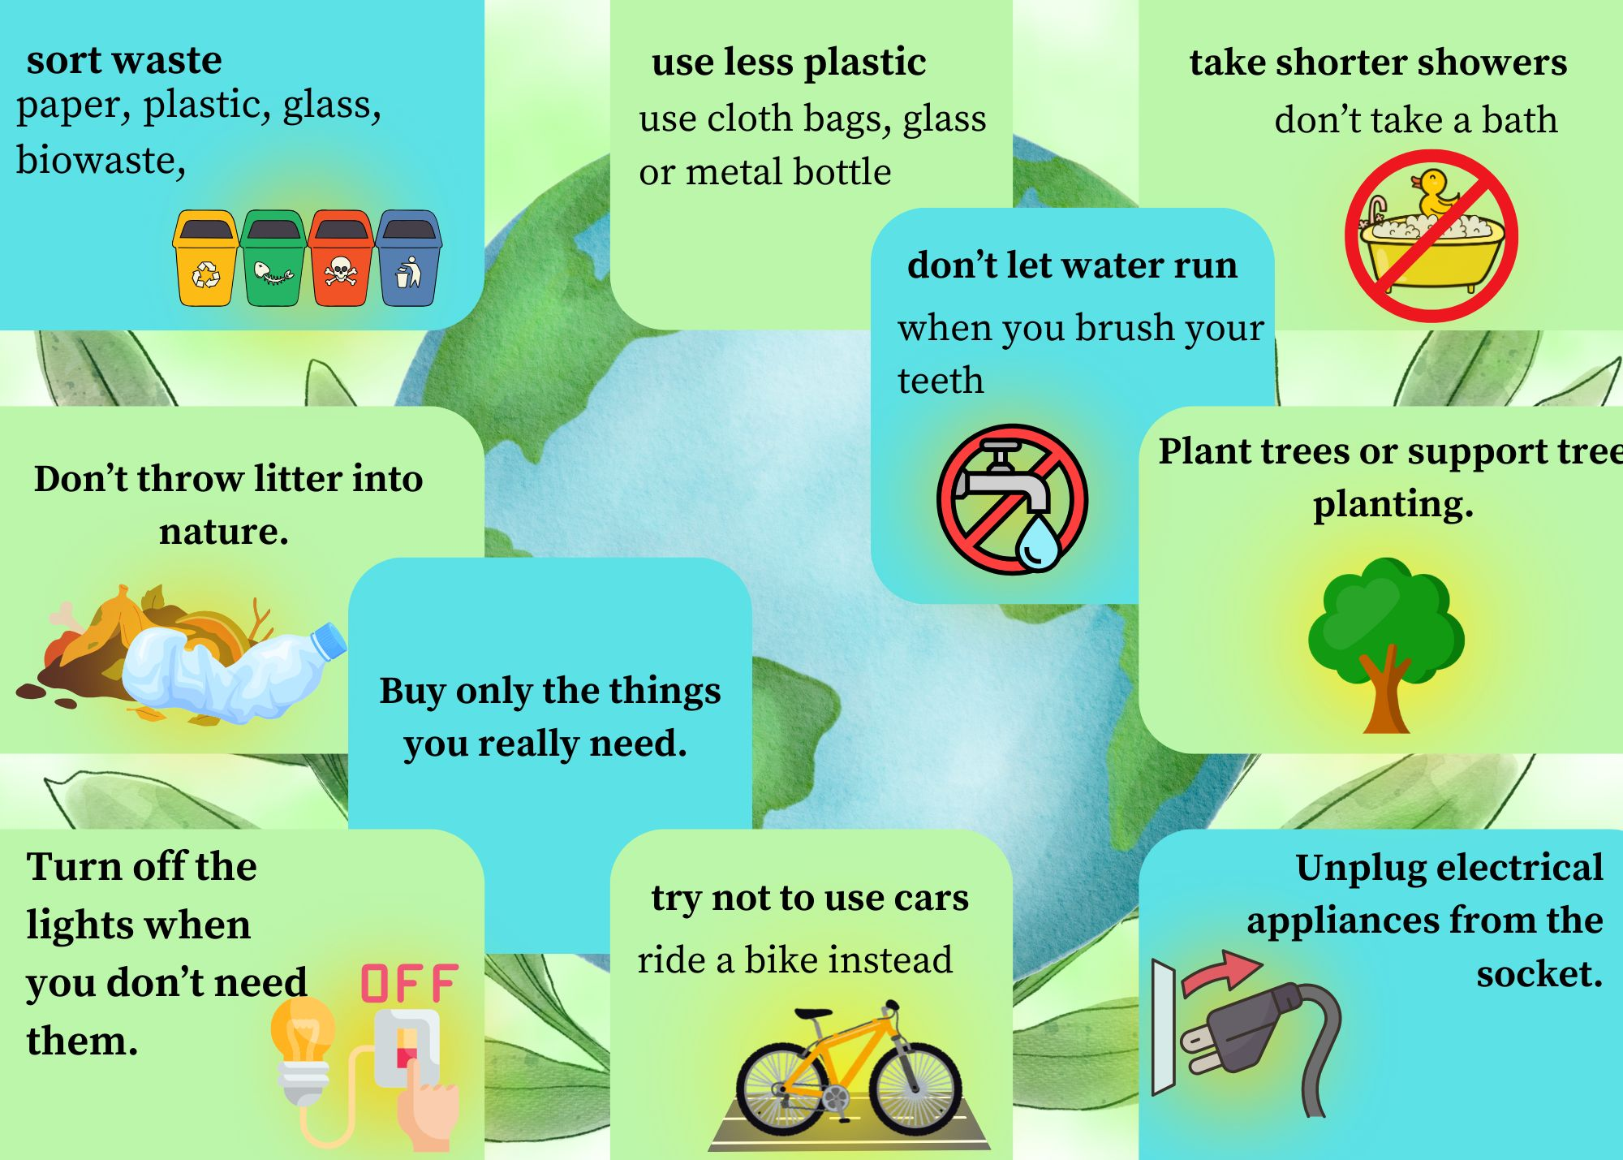

Formativní hodnocení (sebehodnocení žáka, hodnotící část o projektu vyplní také učitel)
Project (English – EVVO): Natural Disasters
Colour the scale
When working on the project:
- I have got to know new information ⃝ ⃝ ⃝ ⃝ ⃝
- I have learnt new English words ⃝ ⃝ ⃝ ⃝ ⃝
- I only revise what I already know ⃝ ⃝ ⃝ ⃝ ⃝
- I work differently / in an unusual way ⃝ ⃝ ⃝ ⃝ ⃝
Benefit of your project ⃝ ⃝ ⃝ ⃝ ⃝
My project:
I observed (kept) the topic ⃝ ⃝ ⃝ ⃝ ⃝
I got information from chat gpt ⃝ ⃝ ⃝ ⃝ ⃝
I used the information given and process them into brief points ⃝ ⃝ ⃝ ⃝ ⃝
I used an image editor (e.g. Canva) to create a poster/leaflet ⃝ ⃝ ⃝ ⃝ ⃝

Sebehodnocení a vrstevnické hodnocení
Assess your role when working in pairs or in groups
Use notes 1 – 2 – 3 – 4 – 5 or verbal

Name: | My assessment | Assessment of other members
 |  | Name: | Name:
I keep the instructions
I take part and help in the task
I listen and comment opinions of other members
I cooperate with other members
I accept the responsibility for the task

